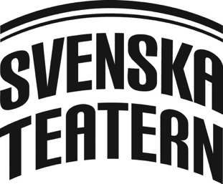
Svenska Teatern, Norra esplanaden 2, Helsingfors
http://www.svenskateatern.fi
PRESSMEDDELANDE 10.11.2021 – fritt för publicering

Musikteaterskolan Nya TADAM firar 25 år med musikalen MOMENTUM på Svenska Teaterns Stora scen

Nya TADAM har under sina 25 år blivit ett kulturfenomen. Genom åren har över 250 ungdomar medverkat i utbildningens produktioner. Den tvååriga kursmodulen som utbildningen omfattar sticker ut och är pedagogiskt unik i Svenskfinland. Årets musikal MOMENTUM är en eloge till alla tidigare produktioner och samtidigt också till själva konstformen teater. Det är den sjätte gången Svenska Teatern och Nya TADAM samarbetar kring en musikalproduktion.
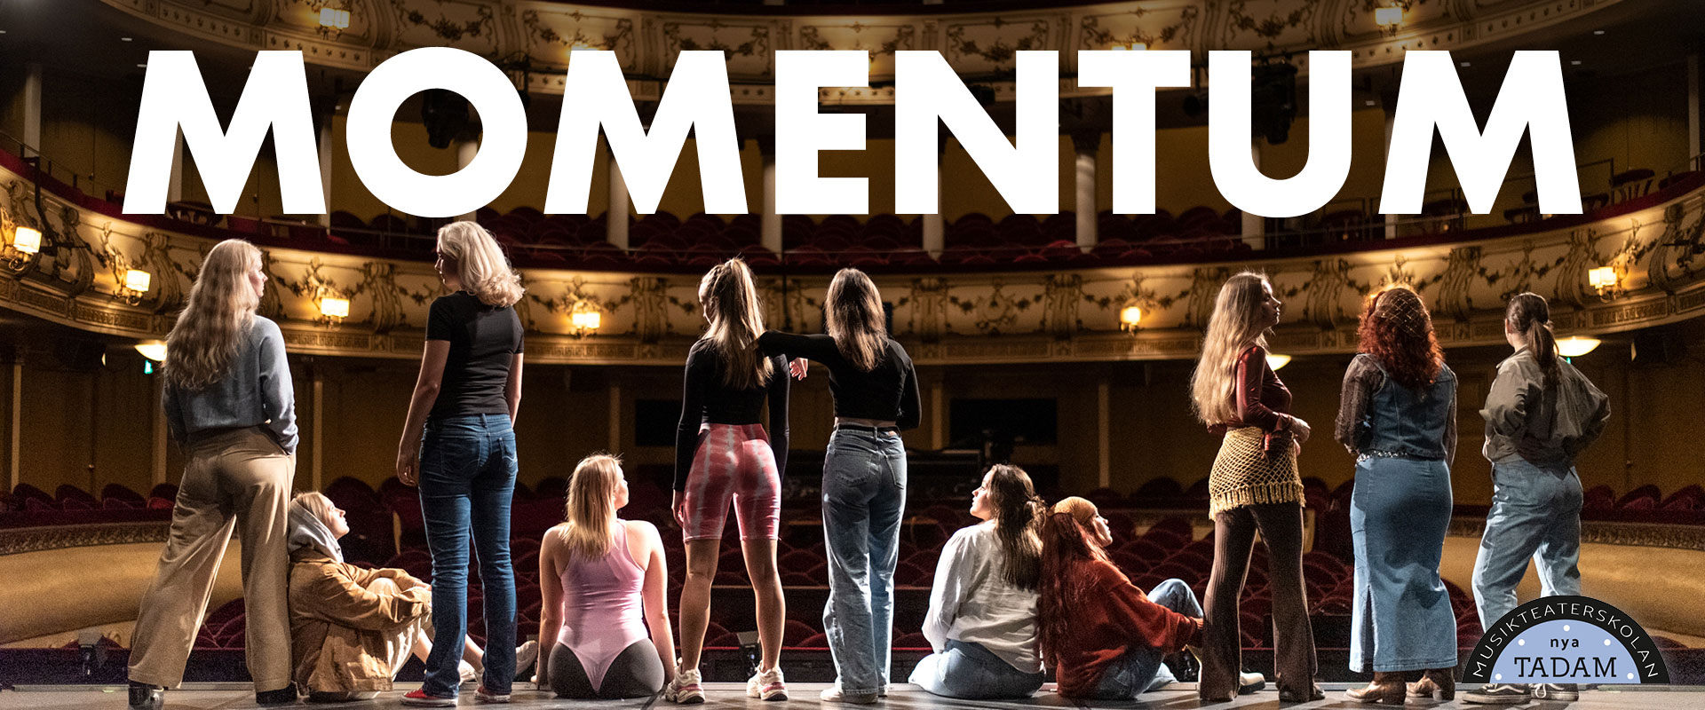

”Jag kan tacka Tadam för att jag idag får titulera mig som professionell musikalartist. Det var under min Tadamtid som jag insåg att musikal var något jag bara måste få jobba med, vilket blev startskottet på min musikalresa.”
Josefin Silén var med i Tadams uppsättning av RENT 2012, nu aktuell som huvudrollsinnehavare i Mary Poppins.

MOMENTUM behandlar samhörighet och medmänsklighet. I den nyskrivna musikalen dyker vi rakt in i en föreställning och ner i essensen av teater – ögonblickets konstform. Vi får följa med och lära känna en grupp unga människor som skall navigera i den absurda verklighet de plötsligt befinner sig i. När livet överraskar och det inte blir som man tänkt sig då behöver man mer än någonsin stödet av andra människor, för ensam är inte stark men vi klarar vad som helst tillsammans. Föreställningen MOMENTUM handlar om att vi behöver varandra för att bli hela. Precis som teatern behöver sin publik.

Manusförfattaren Karin Berglund har tillsammans med arbetsgruppen skrivit pjäsen och jubileet till ära utgår musiken i föreställningen från utbildningens tidigare musikalproduktioner bl.a ur musikalerna Hair, Fame, Vilja Andas, Den lilla Skräckaffären, Chicago, Rent och Blyton Rock. För regin står Marika Parkkomäki, som också är ansvarig dramapedagog. Mika Westerlund är kapellmästare och han ledde tidigare utbildningen under många år.

” Svenska Teatern har under många år samarbetat med Nya TADAM. För oss är det angeläget att vara med om att erbjuda unga förmågor ett sammanhang och en möjlighet att stå på en professionell scen. Det är väldigt fint att vi tillsammans med Nya TADAM kan erbjuda föreställningar som riktar sig specifikt till en ung publik. ” säger teaterchef Joachim Thibblin.

De svenskspråkiga musikinstituten i huvudstadsregionen driver tillsammans musikteaterskolan Nya TADAM. Under en tvåårsperiod får eleverna en gedigen utbildning i skådespeleri, dans, solosång och körsång. I årets produktion ingår förutom ensemblen också ett musikalband med elever från musikinstituten.

Föreställningen spelas endast fem gånger
ti 30.11 kl. 14.00, ti 30.11 kl. 19.00, ons 1.12 kl. 14.00, ons 1.12 kl. 19.00, to 2.12 kl. 12.00

Recenceter! Boka plats till premiären den 30 november kl 14 via
Svenska Teaterns informatör David Lindström senast 22.11 kl. 15. Tel: 050-5699207
mailto:press@svenskateatern.fi
Därefter, kontakta Elin Westerlund.
För mer info och intervjuförfrågningar, kontakta Nya TADAMs
producent Elin Westerlud, tel: 050-5357965 mailto: elin.westerlund@moks.fi

Mer om föreställningen MOMENTUM. Handling, speldagar m.m.

MOMENTUM produktion:

PÅ SCEN
Karin Boström, Dina Fierens, Eva Gustafsson, Merita Hildén, Jessica Korkman Lopes, Olivia Laaksonen (danskapten), Merete Lindholm, Katie Lindqvist, Jenina Nyström, Anna Rosendal, Rebecca Strömsten

BAND
Kapellmästare Mika Westerlund (piano), Elis Krzywacki (elgitarr), Oscar Fagerhed (bas), Edvard Busck-Nielsen (trummor), Ivar Sundman (tenorsaxofon, barytonsaxofon), Anton Taleiko (trumpet, flygelhorn), Oskari Matinlassi (trombon), Paavo Hartikainen (trombon)

PRODUKTION:
Text: KARIN BERGLUND och arbetsgruppen
Regi: MARIKA PARKKOMÄKI
Kapellmästare: MIKA WESTERLUND
Koreografi: ANNE PIHLSTRÖM
Ljusplanering: JAN-ERIK PIHLSTRÖM
Körinstudering, körarrangemang: HANNA MANNERSTRÖM
Sånginstudering: EVA AITOAHO, ANNE CARLSSON, MARGARITA EKLUND, TANJA SAVIJOKI, MINNA-LIISA TAMMELA, LENA LINDROOS
Blåssektionens instudering: JOHAN CANTELL

Producent: ELIN WESTERLUND

PRESSBILD

